TÀI LIỆU HƯỚNG DẪN SỬ DỤNG HỆ THỐNG
DỊCH VỤ THUẾ ĐIỆN TỬ (ETAX SERVICE)

DÀNH CHO NGƯỜI NỘP THUẾ
LÀ DOANH NGHIỆP, TỔ CHỨC CÓ CHỮ KÝ SỐ
(Đáp ứng tải tờ khai quyết toán thuế năm 2021).

    - Đăng nhập
Bước 1: Truy cập đường dẫn https://thuedientu.gdt.gov.vn
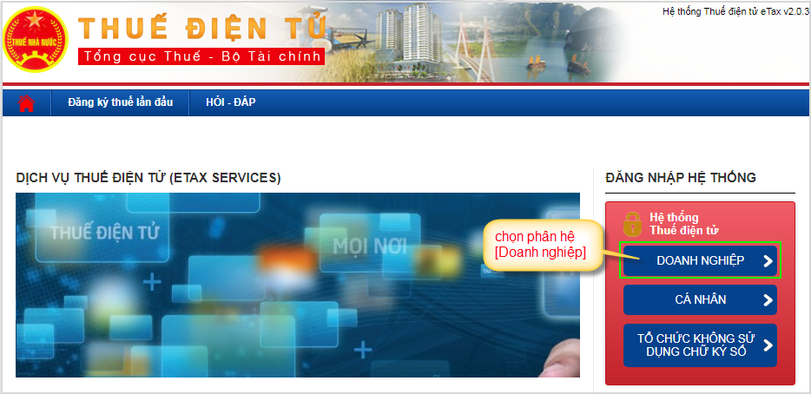
Bước 2: Chọn “Doanh nghiệp”, hệ thống hiển thị màn hình trang chủ eTax. Chọn tiếp “Đăng nhập”.
NNT nhập thông tin tài khoản gồm tên đăng nhập và mật khẩu để đăng nhập vào hệ thống eTax:
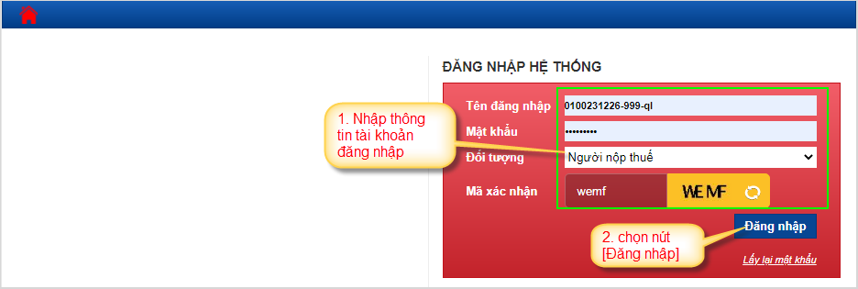
Bước 3: Chọn nút “Đăng nhập”, hệ thống hiển thị màn hình các chức năng.
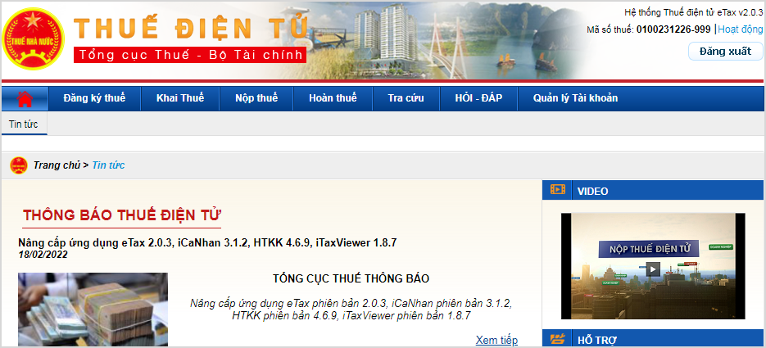
    - Đăng ký tờ khai
Bước 1: NNT chọn menu “Khai Thuế”, chọn tiếp “Đăng ký tờ khai”
              - Hệ thống hiển thị màn hình danh sách tờ khai đã đăng ký nộp qua mạng.
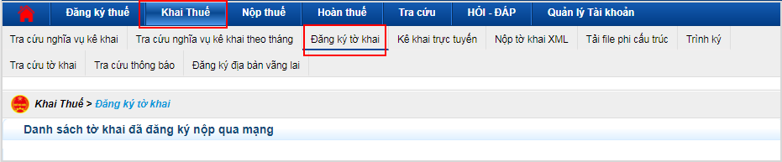
Bước 2: Chọn “Đăng ký thêm tờ khai”
              - Hệ thống hiển thị danh sách tờ khai chưa đăng ký, NNT đăng ký danh sách tờ khai được phép tải file phi cấu trúc sau:
STT | Mẫu số | Tên tờ khai hiển thị trên ứng dụng
1 | 02/TAIN (TT80) | Tờ khai quyết toán thuế tài nguyên mẫu số 02/TAIN (TT80)
2 | 03/TNDN (TT80) | Tờ khai quyết toán thuế thu nhập doanh nghiệp mẫu số 03/TNDN (TT80)
3 | 04/TNDN (TT80) | Tờ khai thuế thu nhập doanh nghiệp mẫu số 04/TNDN (TT80)
4 | 02/QTT-TNCN (TT80) | Tờ khai quyết toán thuế thu nhập cá nhân mẫu số 02/QTT-TNCN (TT80)
5 | 05/QTT-TNCN (TT80) | Tờ khai quyết toán thuế thu nhập cá nhân mẫu số 05/QTT-TNCN (TT80)
6 | 02/PBVMT (TT80) | Tờ khai quyết toán phí bảo vệ môi trường mẫu số 02/PBVMT (TT80)
7 | 02/PH (TT80) | Tờ khai quyết toán phí mẫu số 02/PH (TT80)
8 | 02/PHLPNG (TT80) | Tờ khai quyết toán phí, lệ phí do cơ quan đại diện ở nước ngoài thu mẫu số 02/PHLPNG (TT80)
9 | 02/NTNN (TT80) | Tờ khai quyết toán thuế nhà thầu nước ngoài mẫu số 02/NTNN (TT80)
10 | 04/NTNN (TT80) | Tờ khai quyết toán thuế nhà thầu nước ngoài mẫu số 04/NTNN (TT80)
11 | 01/VTNN (TT80) | Tờ khai quyết toán thuế thu nhập doanh nghiệp đối với hãng vận tải nước ngoài mẫu số 01/VTNN (TT80)
12 | 02/LNCN-PSC (TT80) | Tờ khai quyết toán tiền lãi dầu, khí nước chủ nhà mẫu số 02/LNCN-PSC (TT80)
13 | 02/LNCN-VSP (TT80) | Tờ khai quyết toán tiền lãi dầu, khí nước chủ nhà mẫu số 02/LNCN-VSP (TT80)
14 | 02/TAIN-VSP (TT80) | Tờ khai quyết toán thuế tài nguyên đối với dầu khí mẫu số 02/TAIN-VSP (TT80)
15 | 01/ĐCĐB-VSP (TT80) | Tờ khai điều chỉnh thuế đặc biệt đối với khí thiên nhiên mẫu số 01/ĐCĐB-VSP (TT80)
16 | 02/PTHU-VSP (TT80) | Tờ khai quyết toán phụ thu mẫu số 02/PTHU-VSP (TT80)
17 | 02/TNDN-VSP (TT80) | Tờ khai quyết toán thuế thu nhập doanh nghiệp mẫu số 02/TNDN-VSP (TT80)
18 | 02/PTHU-DK (TT80) | Tờ khai quyết toán phụ thu mẫu số 02/PTHU-DK (TT80)
19 | 03/PTHU-DK (TT80) | Tờ khai quyết toán phụ thu mẫu số 03/PTHU-DK (TT80)
20 | 02/TAIN-DK (TT80) | Tờ khai quyết toán thuế tài nguyên đối với dầu khí mẫu số 02/TAIN-DK (TT80)
21 | 02/TNDN-DK (TT80) | Tờ khai quyết toán thuế thu nhập doanh nghiệp đối với dầu khí mẫu số 02/TNDN-DK (TT80)
22 | 01/QT-LNCL (TT80) | Tờ khai quyết toán lợi nhuận sau thuế còn lại mẫu số 01/QT-LNCL (TT80)
23 | 01/ĐK-TĐKTT (TT80) | Văn bản đề nghị thay đổi kỳ tính thuế từ tháng sang quý mẫu số 01/ĐK-TĐKTT (TT80)
24 | 02/XĐ-PNTT (TT80) | Bản xác định số tiền thuế phải nộp theo tháng tăng thêm so với số đã kê khai theo quý mẫu số 02/XĐ-PNTT (TT80)
25 | 01/PHLPNG (TT80) | Tờ khai phí, lệ phí và các khoản thu khác do cơ quan đại diện ở nước ngoài thu mẫu số 01/PHLPNG (TT80)
26 | 01/HKNN (TT80) | Tờ khai thuế thu nhập doanh nghiệp đối với hãng hàng không nước ngoài mẫu số 01/HKNN (TT80)
27 | 01/TBH (TT80) | Tờ khai thuế thu nhập doanh nghiệp đối với tổ chức nhận tái bảo hiểm nước ngoài mẫu số 01/TBH (TT80)
28 | 01/PTHU-DK (TT80) | Tờ khai phụ thu tạm tính mẫu số 01/PTHU-DK (TT80)
29 | 01-1/KTTSBĐ (TT80) | Phụ lục bảng kê chi tiết số thuế phải nộp đối với hoạt động khai thác tài sản bảo đảm trong thời gian chờ xử lý mẫu số 01-1/KTTSBĐ (TT80)
30 | 01/ĐCĐB-VSP (TT80) | Tờ khai điều chỉnh thuế đặc biệt đối với khí thiên nhiên mẫu số 01/ĐCĐB-VSP (TT80)

Bước 3: Chọn nút “Tiếp tục”, hệ thống hiển thị danh sách tờ khai vừa đăng ký.
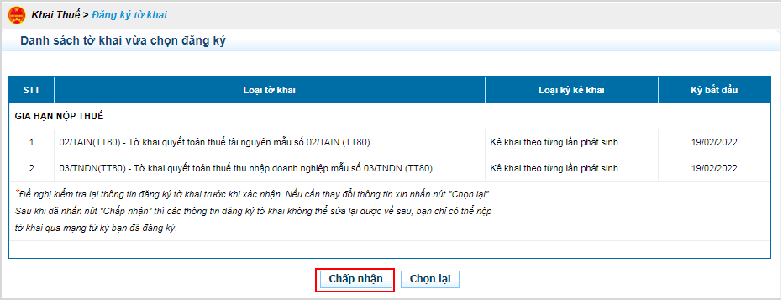
Bước 4: Chọn nút “Chấp nhận” để hoàn thành đăng ký tờ khai.
    - Tải file phi cấu trúc
Bước 1: NNT vào chức năng “Khai thuế”, chọn tiếp “Tải file phi cấu trúc”. Hệ thống hiển thị màn hình tải file phi cấu trúc.
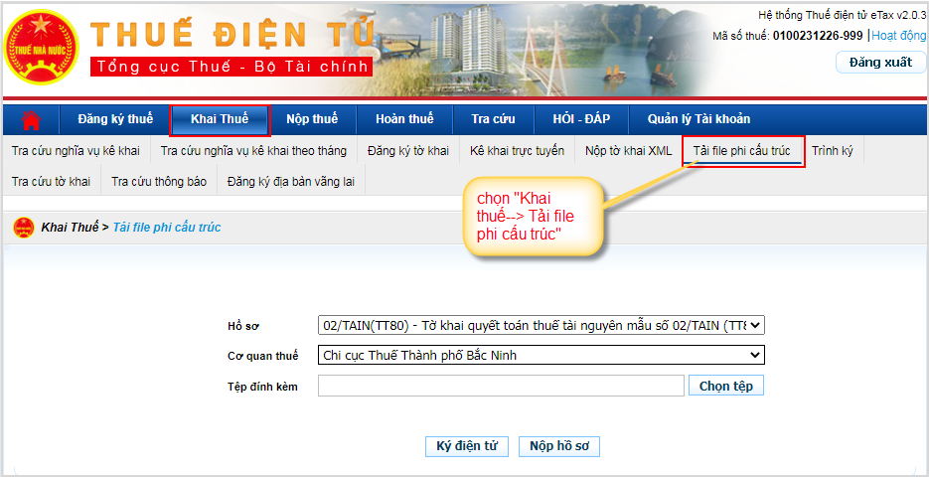
Bước 2: Nhập thông tin tải file phi cấu trúc
- Hồ sơ: Chọn trong danh sách tờ khai phi cấu trúc đã đăng ký ở mục 2.
- Cơ quan thuế: Hiển thị mặc định CQT quản lý trực tiếp MST, cho phép sửa
- Chọn tệp: Chọn tệp có định dạng *.doc, *.docx, *.xls, *.xlsx, *.pdf từ máy trạm.
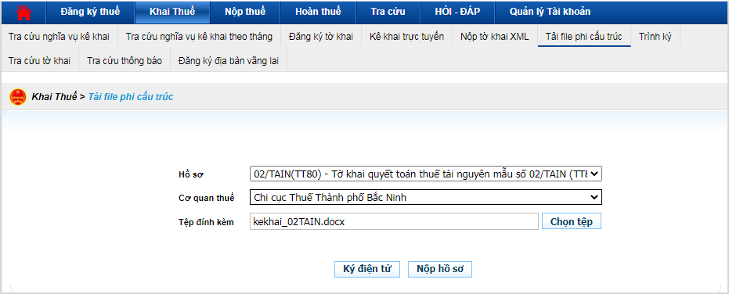
Bước 3: Chọn nút “Ký điện tử”
              - Hệ thống hiển thị cửa sổ yêu cầu nhập mã PIN
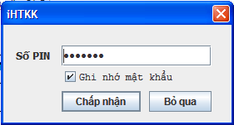
              - Nhập mã PIN đúng và chọn nút “Chấp nhận”, hệ thống báo ký điện tử thành công.
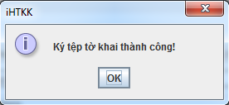
Bước 4: Chọn nút “Nộp hồ sơ”, hệ thống nộp thành công giấy đề nghị giảm tiền thuê đất năm 2020 tới CQT.
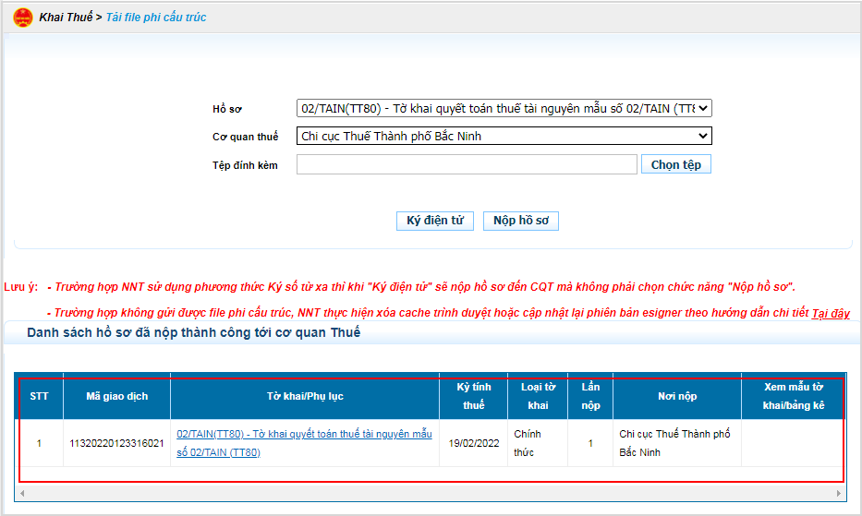
    - Tra cứu tờ khai
Sau khi nộp tờ khai phi cấu trúc tới Cơ quan Thuế. NNT muốn tra cứu tờ khai thì thực hiện:
Bước 1: NNT chọn menu “Khai thuế”, chọn tiếp “Tra cứu tờ khai”. Hệ thống hiển thị màn hình tờ khai
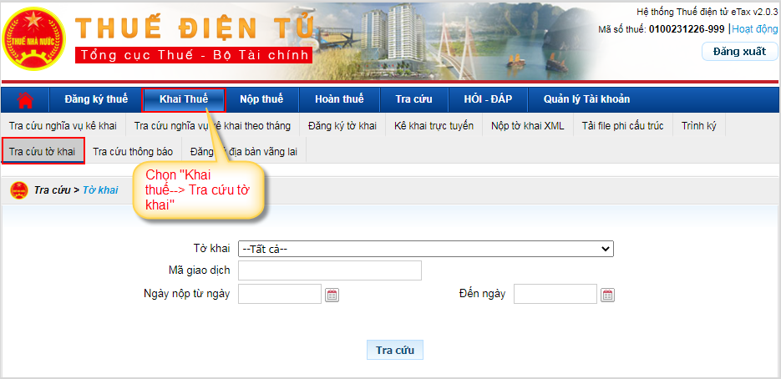
              - Nhập thông tin tra cứu:
                - Tờ khai: Chọn tờ khai “Giấy đề nghị giảm tiền thuê đất năm 2020”
                - Mã giao dịch: Cho phép nhập mã giao dịch tờ khai
                - Ngày ngày nộp từ ngày: Nhập theo định dạng dd/mm/yyyy
                - Ngày ngày nộp đến ngày: Nhập theo định dạng dd/mm/yyyy
Bước 2: Nhấn nút “Tra cứu”, hệ thống thực hiện truy vấn dữ liệu theo điều kiện tra cứu và hiển thị kết quả.
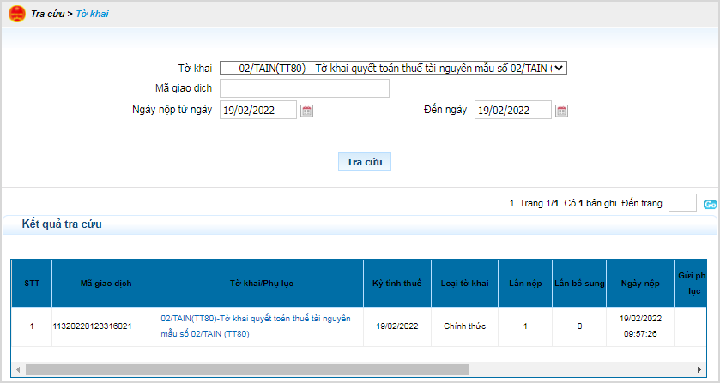
              - Kết quả tra cứu gồm các thông tin:
                - STT: Hiển thị số thứ tự tờ khai
                - Mã giao dịch: Hiển thị mã giao dịch tờ khai đã nộp
                - Tờ khai/phụ lục: Hiển thị tên tờ khai, cho phép kích vào tên tờ khai để tải file phi cấu trúc đã gửi CQT.
                - Kỳ tính thuế: Hiển thị kỳ kê khai của tờ khai
                - Lần nộp: Hiển thị số lần nộp tờ khai
                - Lần bổ sung: Hiển thị số lần nộp tờ khai bổ sung
                - Ngày nộp: Hiển thị ngày nộp tờ khai
                - Gửi phụ lục: Không cho phép nộp bổ sung phụ lục
                - Nơi nộp: Hiển thị cơ quan thuế nơi nộp tờ khai
                - Trạng thái: Hiển thị trạng thái xử lý tờ khai
                - Tải thông báo: Cho phép kích thông báo để chuyển sang danh sách thông báo. Trên danh sách thông báo kích số thông báo để tải file thông báo dạng xml về máy trạm.
